「食の安全・安心シンポジウム」（３/14）参加申込書

【申込先】
滋賀県健康医療福祉部生活衛生課 食の安全推進室 企画係 あて
FAX番号：０７７－５28－4861（番号のお間違いがないようお気をつけください。）
Ｅメールアドレス：shokunoanzen@pref.shiga.lg.jp
※申込締切日 ：令和４年３月７日（月）必着

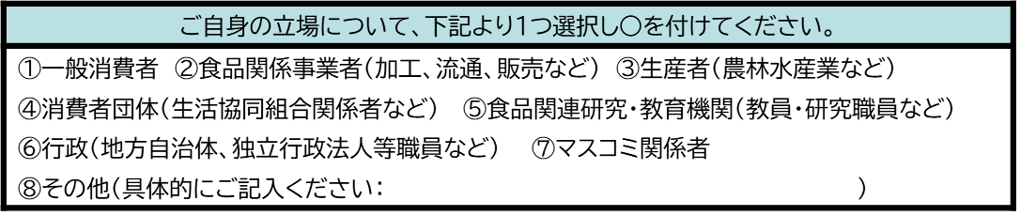
ﾌﾘｶﾞﾅ  氏名 | 電話番号 | メールアドレス
住所 （〒 － ）

ご意見・ご質問等がありましたら、ご記入ください。また、その他、配慮すべき事項等ありましたら、ご記入ください。

※ご記入いただいた情報は、本シンポジウムの目的以外には使用いたしません。

